**Методическая разработка урока по предмету**

**«Окружающий природный мир» 1.2 класса (СИПР)**

Мартынова И.И., к.п.н.,

ГБПОУ «Самарский социально-педагогический колледж», преподаватель, ГДОУ школа-интернат №111 г.о.Самара, учитель

В настоящее время реализация специального ФГОС представила возможность обучаться всем детям вне зависимости от сложности и тяжести нарушений. Так, в образовательных учреждениях отмечается рост количества обучающихся с тяжелыми и множественными нарушениями в развитии (ТМНР). Для этих детей характерно интеллектуальное и психофизическое недоразвитие в умеренной, тяжелой или глубокой степени, которое может сочетаться с локальными или системными нарушениями зрения, слуха, опорно-двигательного аппарата, расстройствами аутистического спектра, эмоционально-волевой сферы, выраженными в различной степени тяжести.

Тяжесть поражения головного мозга определяет выраженность психофизических особенностей, которые в свою очередь обуславливают трудности в обучении, адаптации и социализации таких детей.. Так специфичность в картине речевого развития детей (отсутствие, эхолалии) сказывается на трудностях ведения с ребенком продуктивной беседы, построении диалога; адекватности использования навыков общения с взрослыми и сверстниками. Познавательная инертность, безынициативность, отсутствие активной позиции в познании окружающей предметной деятельности, явлений окружающего мира проявляется в пассивным отношении к самому себе, своим сверстникам, окружающим взрослым ко всем социальным явлениям. Трудности в регуляции поведения приводят к беспорядочным, бессистемным действиям. Они с трудом адаптируются к новым условиям. У некоторых наблюдается нестабильность эмоционального состояния, что проявляется в расторможенности, неуправляемости, «полевом» поведении, частой смене настроения, необоснованных вспышках гнева и агрессии, негативизме, они часто не выполняют просьбы или инструкции взрослого, на запрет реагируют агрессией.

Обучение детей с ТМНР регламентируется специальной индивидуальной программой развития (СИПР). СИПР представляется как нормативный документ, содержащий специальные образовательные условия для максимальной реализации особых образовательных потребностей ребенка с ТМНР в процессе обучения и воспитания на определенном этапе ступени образования. Цель и задачи СИПР определяются индивидуальными возможностями и потребностями конкретного ребенка. Такие дети нуждаются в особом подходе в обучении - социально ориентированном, в котором подобранный развивающий материал на уроках будет стимулировать развитие ребенка, а также способствовать формированию жизненных компетенций.

Проведение уроков с обучающимися с ТМНР в дистанционном режиме осложняется полной зависимостью ребенка от близкого взрослого. Данные обстоятельства диктуют необходимость сотрудничества учителя с семьёй. В такой ситуации учителю важно научить родителей работать с ребенком: предлагать стимульный материал, дидактические пособия, выполнять задания доступными ребенку способами (по инструкции, образцу, подражанию, совместными действиями «рука -в руке»). По возможности предлагать ребенку называть изучаемые предметы и явления или повторять за взрослым, показывать (узнавать) или находить такой же (сличать).

Уроки в дистанционном режиме с обучающимися с ТМНР проводятся в соответствии с календарно-тематическим планированием, которое в сою очередь соответствует заявленным направлениям в содержании СИПР (Таблица 1). Уроки в дистанционном режиме проводятся по расписанию, которое составляется в виде таблицы (Таблица 2). Таблица содержит нумерацию уроков, время проведения, способ проведения, тему урока, домашнее задание. Изучение педагогического опыта работы в дистанционном режиме показывает, что необходимо прописать короткий план урока с подробными инструкциями родителям.

Таблица 1 - Календарно-тематическое планирование уроков по предмету

«Окружающий природный мир» 1.2 класса (СИПР)

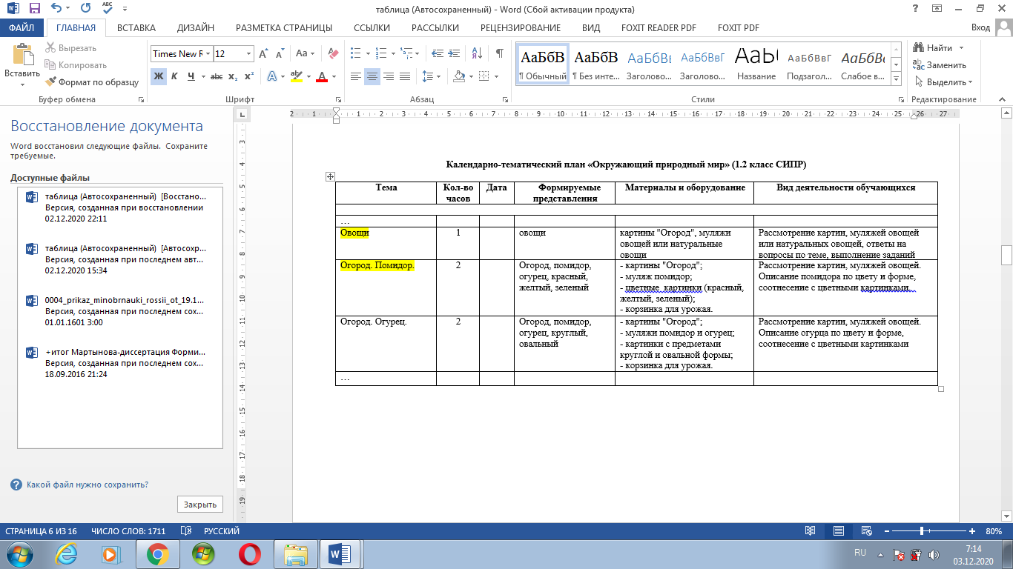

Таблица 2 - Планирование уроков в дистанционном режиме по предмету

«Окружающий природный мир» 1.2 класса (СИПР)

|  |  |  |  |  |  |  |
| --- | --- | --- | --- | --- | --- | --- |
| **Урок** | **Время** | **Способ** | **Предмет** | **Тема урока** | **Ресурс** | **Домашнее задание**  методические рекомендации по выполнению заданий |
| 4 | 11.00-11.30 | Он-лайн подключение  С помощью ЭОР | Окружающий природный мир  Учитель: | Овощи | В Контакте, zoom, Skype  <https://m.youtube.com/watch?v=U5Q53LCUIxU> | Назови «Овощи» (подготовить овощи к уроку картофель, морковь, свекла, лук, огурец, помидор)  Посмотреть видео «Овощи» (пройти по ссылке и просмотреть видео)  Беседа «Овощи» (распечатать иллюстрацию к уроку)  Стихотворение «Овощи» (повторяй за мной) (помогать ребенку выполнять движения)  Игра «Огород» - найди овощи в огороде, приклей (вырезать овощи, помогать ребенку находить овощи и приклеивать) |
| 4 | 11.00-11.30 | Он-лайн подключение  С помощью ЭОР | Окружающий природный мир  Учитель: | Огород, помидор. | В Контакте, zoom, Skype  <https://www.igraemsa.ru/igry-dlja-detej/igry-na-vnimanie-i-pamjat/poisk-predmetov/najdi-na-kartinke-ogorod> | Игра «Овощи» на сайте Играемся.ру (пройти по ссылке и выполнить задание)  Беседа он-лайн - проверка домашнего задания; изучение новой темы.  Загадка (картина помидора, распечатать иллюстрацию, вырезать круг из картона, приготовить красный, желтый карандаш)  Стихотворение «Помидор» повторяй за мной (помогать ребенку повторять движения)  Помидор какой формы, цвета  (положи помидор на лист, обведи карандашом, найди такую же фигуру (выбрать из двух круг и квадрат) выбери карандаш (из двух красный, желтый), раскрась, дорисуй (помогать ребенку обвести помидор на листе, найти круг и красный карандаш или выполнять задания совместными действиями (рука-в руке))  Игра «Повар» что можно приготовить из помидоров  Домашнее задание выучить материал по теме «Помидор» |

Конспект урока в дистанционном режиме по предмету «Окружающий природный мир» 1.2 класса (СИПР)

Тема урока: «Овощи».

Тип урока: открытие новых знаний.

Цель урока: создание условий для формирования представлений об овощах

Задачи урока:

Образовательные:

- учить узнавать и называть овощи;

- формировать знания о том, где растут овощи и о пользе овощей для человека;

Коррекционно-развивающие:

- развивать зрительное восприятие;

- обогащать и активизировать словарный запас по теме «Овощи»;

- развитие мелкой моторики посредствам работы с бумагой и клеем;

- отрабатывать графические умения раскрашивать;

Воспитательные:

- воспитывать аккуратность при работе с бумагой и клеем, дидактическим материалом;

- воспитывать культуру взаимодействия с учителем в диалоге.

Ресурсы: компьютер, иллюстрация, картинки овощей, видео, клей.

Таблица 3 - Технологическая карта урока

|  |  |  |  |  |  |  |  |  |  |
| --- | --- | --- | --- | --- | --- | --- | --- | --- | --- |
| Этап урока | Деятельность учителя | Деятельность обучающихся | Взаимодействие с родителями | Методы и приемы работы | Дидактические средства, интерактивное оборудование | Время | Планируемые результаты | | БУД |
| Предметные | Личностные |
| Организационный момент | Учитель приветствует ученика. Настраивает на работу.  Сообщает тему цель урока. | Здоровается с учителем |  |  |  | 2 мин |  | Умение приветствовать учителя, принятие инструкций |  |
| Основ ная часть  Актуализация знаний | Игра «Назови овощи»  Учитель показывает овощ, называет | Обучающийся находит такой же у себя и по возможности называет его | Подготовьте овощи к уроку картофель, морковь, свекла, лук, огурец, помидор  Распечатайте картинки (Приложение 1) | Практический метод: обследование, нахождение овоще по слову учителя  Словесный метод: прием ответы на вопросы | Картинки натуральные овощи ил муляжи | 6 мин | Узнавание овощей | Развитие самостоятельности и личной ответственности при выполнении заданий учителя | Умение взаимодействия с учителем и родителем в ситуации дистанционного обучения; формирование учебного поведения, умения выполнять задания по инструкции от начала до конца, умение самостоятельно переходить от одного действия (операции) к другому в соответствии с инструкциями учителя |
| Изучение нового материала | Беседа на тему «Овощи» Просмотр картинок; просмотр видео | обучающийся отвечает на вопросы, смотрит видео | Организуйте ребенка на просмотр картинок и видео, контролируйте, чтобы он не отвлекался | Словесный метод прием рассказ, беседа  Наглядный метода прием демонстрация картинок, видео | картинки, видео | 8 мин | Элементарные представление об овощах, о их пользе для человека  Общее речевое развитие | Развитие навыков сотрудничества с учителем |
| Физминутка | Учитель говорит слова из стихотворение Ю.Тувима «Овощи» и показывает движения | Повторяет движения за учителем. | Помогите ребенку выполнить движения (физически опуская или поднимая его руки) в соответствии с инструкциями учителя | Практический метод: прием практическое выполнение задания |  | 3 мин | Повторение названия овощей | Умение подражать действиям взрослого |
| Закрепление полученных знаний | «Игра «Огород» | Обучающийся берет картинку с изображением овоща, называет овощ отвечает на вопрос или показывает где растет, находит на картинке контурное изображение овоща и приклеивает картинку | Распечатайте иллюстрацию «Огород» -рабочий лист к заданию (Приложение 3). Распечатайте и вырежете овощи (Приложение 2).  при Помогите ребенку найти овощи и приклеить на картинку «Огород» | Практический метод  Прием практическое задание  Прием  использования элементов продуктивной деятельности | Иллюстрация, картинки | 7 мин | Узнавание/называние овоща по внешнему виду  Умение узнавать/ соотносить изображения, пользоваться клеем | Развитие самостоятельности и личной ответственности за свои действия |
| Заключительная часть  Итог занятия | Обобщающие вопросы по теме  Оценка деятельности обучающегося  Домашнее задание | Называет фрукты, овощи, говорит, где они растут, чем полезны |  | Словесный метод прием беседа | Иллюстрация, картинки | 4 мин | Формирование знаний об овощах и фруктах | Формирование уважительного отношения к мнению учителя, самоконтроль и ответственность при выполнении задания |

Таблица 4 - Содержание урока

|  |  |
| --- | --- |
| Этап урока | Содержание деятельности учителя |
| Организационный момент | Учитель приветствует ученика. Настраивает на работу.  Сообщает цель урока.  - Сегодня на уроке мы будем знакомится с овощами. Узнаем, где растут овощи. Узнаем, чем овощи полезны для человека. |
| Основная часть актуализация знаний | - Перед тобой овощи (подготовленные к уроку: картофель, морковь, лук, огурец, помидор). Я буду тебе показывать овощ, а ты найди такой же.  Это лук. Найди лук, найди такой же! Покажи. Повтори: лук. Это настоящий лук, а это изображение лука на картинке.(Приложение 1) Найди такую же картинку. И т.д. |
| Изучение нового материала | Демонстрация картинок  - Лук, морковь, картофель, огурец, помидор – это овощи.  В них много витаминов. Они полезны человеку. Кто есть овощи – тот не болеет. Овощи растут в огороде, на грядках (показ картинки).  Посмотри видео «Овощи» (пройди по ссылке и просмотри видео)  Какие овощи были в видео? Назови/покажи (выбери картинки)  Где растут овощи? Выбери картинку (на деревьях? Нет, на грядках – да, овощи растут на грядках в огороде) |
| Физминутка | - А сейчас немного отдохнем, повторяй за мной слова и движения».  Овощи Ю. Тувим (пер. С. Михалкова)   |  |  | | --- | --- | | Хозяйка однажды с базара пришла,  Хозяйка с базара домой принесла:  Картошку,  Капусту,  Морковку,  Горох,  Петрушку и свёклу.  Ох! | шаги на месте  шаги на месте  кулачки  кулак в кулак  ладошки прижать друг к другу  колечки большим и указательным пальцем  потрясти кисти рук, замок из кулачков  вытирать лоб правой рук | |
| Закрепление полученных знаний | - Ты запомнил, какие овощи хозяйка с базара принесла?  Найди на картинке морковь (Приложение 2). Морковь растет на огороде. Найди на картинке «Огород» морковь. Приклей и т.д.(Приложение 3) |
| Заключительная часть  Итог занятия | Назови/покажи какие овощи ты приклеил? Где растут овощи? Чем полезны овощ и фрукты?  Домашнее задание: учиться называть/узнавать по слову/сличать (находить такие же) овощи |

Итак, урок в дистанционном режиме с обучающимся с ТМНР требует дополнительной подготовки наглядного материала как иллюстраций, так видео сюжетов развивающих фильмов, мультфильмов, подбора интерактивных заданий, раздаточного материала для работы на уроке, методических инструкций для родителей. При проведении уроков речь учителя должна быть эмоционально интонирована, инструкции – короткими и однозначными. Материал предлагается в соответствии с программными требованиями, однако способы его выполнения варьируются в зависимости от возможностей ребенка.

Список использованных источников

* + - 1. Обр азован ие обучающихся с тяжёлыми н ар ушен иями р азвития: Сбор н ик матер иалов Всер оссийской н аучн о-пр актической кон фер ен ции с междун ар одн ым участием. – Псков, 2018. – 232 с.
      2. Программы специальных (коррекционных) образовательных учреждений VIII вида: 0–4 классы; под ред. И. М. Бгажноковой. — СПб.: Просвещение, 2008. — 223 с.
      3. Программы специальных (коррекционных) образовательных учреждений VIII вида: подготовительный, 1–4 классы; под ред. В. В. Воронковой. — М.: Просвещение, 2008. — 191 с.
      4. Р азвивающий уход за детьми с тяжелыми и мн ожествен н ыми н ар ушен иями р азвития: Ин фор мацион н о-методический сбор н ик для специалистов, под р едакцией А.Л. Битовой. – Москва, 2017. [Электр он н ый р есур с]. URL: <https://mintrud.gov.ru/uploads/magic/ru-RU/a6909297-1500964913.pdf>
      5. [Стребелева Е.А.](http://www.combook.ru/authors/%D0%A1%D1%82%D1%80%D0%B5%D0%B1%D0%B5%D0%BB%D0%B5%D0%B2%D0%B0%20%D0%95.%D0%90./) Воспитание и обучение детей дошкольного возраста с интеллектуальными нарушениями. – М.: [Парадигма](http://www.combook.ru/publishers/%D0%9F%D0%B0%D1%80%D0%B0%D0%B4%D0%B8%D0%B3%D0%BC%D0%B0/), 2012. – 225 с.
      6. Федеральный государственный образовательный стандарт образования обучающихся с умственной отсталостью (интеллектуальными нарушениями [Электронный ресурс]. — Режим доступа: https://docs.edu.gov.ru/document/2173be39620e82f3ffdc35693b932846/

Приложение 1

Карточки – овощи (задание 1)

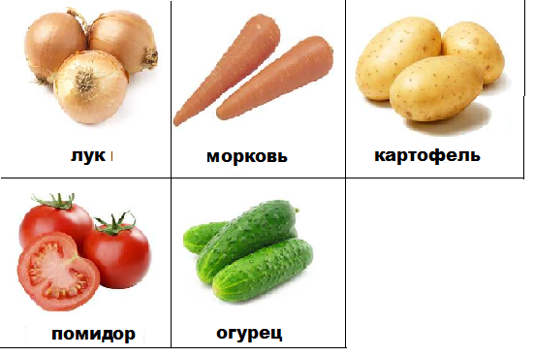

Приложение 2

Овощи для выполнения задания 2

(распечатайте овощи и фрукты, вырежьте по контуру)

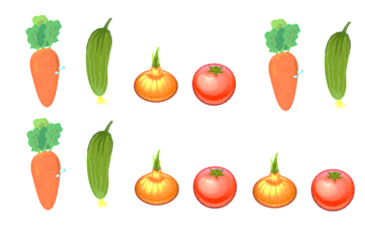

Иллюстрация «Огород» для выполнения заданий на уроке

